TRƯỜNG ĐẠI HỌC SƯ PHẠM – ĐẠI HỌC ĐÀ NẴNG
KHOA TIN HỌC



PHÂN TÍCH THIẾT KẾ
HỆ THỐNG

TÊN ĐỀ TÀI

NGHIÊN CỨU XÂY DỰNG HỆ THỐNG
WEBSITE BÁN HÀNG ĐIỆN TỬ
TRỰC TUYẾN

Sinh viên : Phan Đinh Thiên Phúc
CBHD : TS.Nguyễn Trần Quốc Vinh
Lớp : 16CNTT1

ĐÀ NẴNG, 02/2020
MỤC LỤC

1.NHU CẦU DỰ ÁN 2
2.MỤC TIÊU DỰ ÁN 2
3.PHÂN TÍCH YÊU CẦU HỆ THỐNG 3
3.1.Yêu cầu chức năng 3
3.2.Yêu cầu phi chức năng 4
4.PHÂN TÍCH VÀ THIẾT KẾ HỆ THỐNG 5
4.1Biểu đồ Use case 5
Tác nhân của hệ thống 5
Biểu đồ ca sử dụng (Use Case Diagram) 5
Biểu đồ đặc tả Use Case quản lý loại hàng 10
Biểu đồ đặc tả Use Case quản lý sản phẩm 10
Biểu đồ đặc tả Use Case quản lý nhà cung cấp 11
Biểu đồ đặc tả Use Case quản lý nhà sản xuất 12
Biểu đồ đặc tả Use Case Báo cáo 12
Biểu đồ đặc tả Use Case quản lý tài khoản 13
Biểu đồ đặc tả Use Case quản lý hóa đơn nhập 13
Biểu đồ đặc tả Use Case quản lý khuyến mãi 14
Biểu đồ đặc tả Use Case quản lý đơn hàng 15
Biểu đồ đặc tả Use Case quản lý phản hồi 16
Biểu đồ đặc tả Use Case quản lý thông tin cá nhân 16
Biểu đồ đặc tả Use Case Xem lịch sử mua hàng 17
Biểu đồ đặc tả Use Case phản hồi cho người bán 17
Biểu đồ đặc tả Use Case tìm kiếm 18
Biểu đồ đặc tả Use Case đánh giá sản phẩm 19
Biểu đồ đặc tả Use Case xem chi tiết sản phẩm 19
Biểu đồ đặc tả Use Case quản lý giỏ hàng 19
Biểu đồ đặc tả Use Case mua hàng 20
Biểu đồ đặc tả Use Case đăng ký 21
Biểu đồ đặc tả Use Case đăng nhập 21
Biểu đồ đặc tả Use Case phục hồi mật khẩu 22
4.2.Biểu đồ tuần tự 22
Biểu đồ tuần tự Thêm sản phẩm 22
Biểu đồ tuần tự Sửa sản phẩm 23
Biểu đồ tuần tự sửa thông tin cá nhân 24
Biểu đồ tuần tự Tìm kiếm 25
Biểu đồ tuần tự Thêm vào giỏ hàng 26
Biểu đồ tuần tự Đăng ký 27
Biểu đồ tuần tự Đăng nhập 27
Biểu đồ tuần tự Phục hồi mật khẩu 28
4.3.Biểu đồ hoạt động 30
Biểu đồ hoạt động Thêm sản phẩm 30
Biểu đồ hoạt động Sửa sản phẩm 31
Biểu đồ hoạt động Xóa sản phẩm 32
Biểu đồ hoạt động Sửa thông tin cá nhân 32
Biểu đồ hoạt động Thêm vào giỏ hàng 33
Biểu đồ hoạt động Mua hàng 34
Biểu đồ hoạt động Đăng ký 35
Biểu đồ hoạt động Đăng nhập 36
Biểu đồ hoạt động Phục hồi mật khẩu 37
Biểu đồ hoạt động đổi mật khẩu 38
4.4.hiết kế cơ sở dữ liệu 39
4.4.1Mô hình quan hệ thực thể 39
4.4.2Chi tiết bảng 41

1.NHU CẦU DỰ ÁN
Ngày nay,ứng dụng công nghệ thông tin vào việc tin học háo được xem là một trong những yếu tố mang tính quyết định trong hoạt động của các chính phủ,tổ chức,cũng như của các công ty,nó đóng vai trò hết sức quan trọng,có thể tạo ra những bước đột phá mạnh mẽ.
Chúng ta có thể thấy trong thị trường hiện nay thì việc cạnh tranh về kinh doanh ngày càng trở nên quyết liệt, hầu hết những nhà kinh doanh đều muốn làm thỏa mãn khách hàng một cách tốt nhất.
So với kinh doanh truyền thống thì “Thương mại điện tử” sẽ tốn chi phí thấp hơn, hiệu quả đạt được cao hơn. Hơn thế nữa, với lợi thế của công nghệ Internet hiện nay thì việc truyền tải thông tin về sản phẩm sẽ diễn ra một cách nhanh chóng, thuận tiện. Kết hợp với bộ phận giao hàng tận nơi, thanh toán thông qua bưu điện hoặc ngân hàng, khách hàng có thể ở nhà mà vẫn nhận được sản phẩm mà mình ưng ý.
Hiện nay em thấy ở một số Website bán hàng cho các cửa hàng nhỏ vẫn chưa có chức năng thông kế và báo cáo doanh thu cho cửa hàng,hay việc thống kê chỉ ở mức độ tham khảo không đánh giá được tình hình bán hàng của cửa hàng từ đó làm chủ cửa hàng không nắm được và định hướng đúng để cửa hàng phát triển.Nắm lấy được nhu cầu đó em sẽ phát triển website bán hàng trực tuyến đầy đủ chức năng và phát triển thêm tính năng thông kế số liệu bán hàng một cách trực quan,sử dụng đồ thì để thể hiện.Với chức năng thống kế báo cáo doanh thu này sẽ giúp cho cửa hàng có được những số liệu chính xác và có những phân tích về sản phẩm chính xác,Từ đó giúp cho cửa hàng có thể phát triển một cách tốt hơn.

2.MỤC TIÊU DỰ ÁN
Mục tiêu dự án là xây dựng hệ thống cung cấp môi trường bán hàng đa nền tảng, trở thành kênh giao dịch điện tử hiện đại, dễ truy cập với nhiều thông tin đa dạng, trung thực và kịp thời về những thông tin sản phẩm trên thị trường. Hệ thống sẽ giúp cho người mua dễ dàng mua được sản phẩm ưng ý, thuận tiện, đồng thời giúp cho người bán dễ dàng quản lí được sản phẩm, báo cáo thống kê tình hình kinh doanh, nắm bắt được xu hướng của người tiêu dùng để lên kế hoạch kinh doanh phù hợp
Hệ thống được phát triển đa nền tảng giúp người dùng có thể dễ dàng truy cập ở bất cứ nơi đâu,…

3.PHÂN TÍCH YÊU CẦU HỆ THỐNG

3.1.Yêu cầu chức năng
- Khách:
- Mua hàng
- Tìm kiếm
- Đăng nhập
- Đăng ký
- Phục hồi mật khẩu
- Quản lí giỏ hàng
- Xem chi tiết sản phẩm

- Thành viên:
- Quản lí thông tin cá nhân
- Xem lịch sử mua hàng
- Phản hồi cho người bán
- Đánh giá sản phẩm
- Đăng xuất
- Nhân viên:
- Quản lí phản hồi
- Quản lí đơn hàng
- Admin:
- Quản lí sản phẩm
- Quản lí lọai hàng
- Quản lí nhà cung cấp
- Quản lí nhà sản xuất
- Quản lí tài khoản
- Quản lí hóa đơn nhập
- Quản lí khuyến mãi
- Báo cáo
- Quản lí đánh giá

3.2.Yêu cầu phi chức năng
Đặc tả yêu cầu phi chức năng
Đặc tính | Yêu cầu
Cơ sở hạ tầng | - Các dữ liệu được lưu trong các cơ sở dữ liệu và được sao lưu thường xuyên và được phục hồi khi cần
Bảo mật | - Xác thực quyền: sử dụng tài khoản để đăng nhập vào hệ thống, gồm 3 loại: Quản trị viên, nhân viên, khách hàng. Mỗi loại người dùng sẽ có một số quyền riêng.  - Các dữ liệu về tài khoản được lưu trong cơ sở dữ liệu và được bảo mật  - Mật khẩu được mã hóa Bcrypt đảm bảo tính bảo mật thông tin
Trình duyệt | -Mọi trình duyệt
Giao diện | - Giao diện bắt mắt, dễ sử dụng, thân thiện với người dùng, định dạng đồng nhất.  - Sử dụng đồng nhất màu sắc, font chữ.
Ngôn ngữ | - Tiếng Việt

4.PHÂN TÍCH VÀ THIẾT KẾ HỆ THỐNG

4.1Biểu đồ Use case

Tác nhân của hệ thống
Bảng mô tả các tác nhân
STT | Tên tác nhân | Mô tả
1 | Khách | Người dùng chưa đăng ký có thể đăng kí, đăng nhập, tra cứu thông tin dịch vụ, mua hàng,...
2 | Thành viên | Là thành viên đã đăng ký tài khoản của hệ thống, kế thừa các chức năng của Khách, có quyền xem, tìm kiếm thông tin, liên hệ, đánh giá sản phẩm, mua hàng, phản hồi cho admin,…
3 | Nhân viên | Là thành viên được admin cấp quyền nhân viên, kế thừa các chức năng của thành viên, quản lí đơn hàng, quản lí phản hồi,…
4 | Admin | Người quản trị của hệ thống, kế thừa các chức năng của Nhân viên, được quyền quản lí các thông tin dịch vụ,tài khoản, thông tin liên quan đến sản phẩm, nhà cung cấp, nhà sản xuất, hóa đơn nhập, hóa đơn xuất,...

Biểu đồ ca sử dụng (Use Case Diagram)
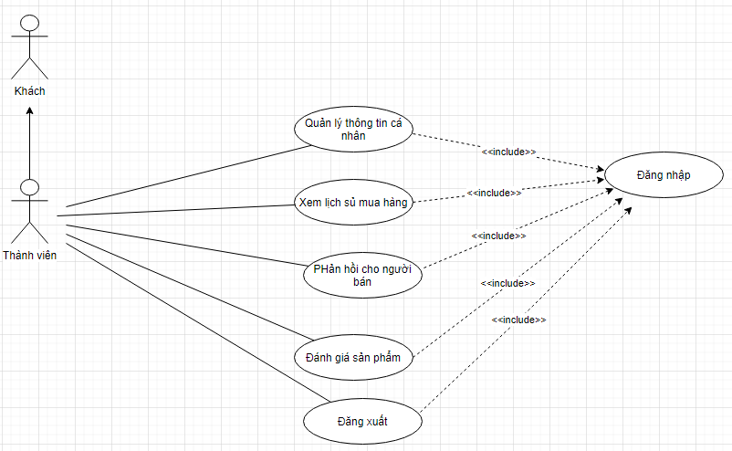
Biểu đồ Use case tổng quát - Khách

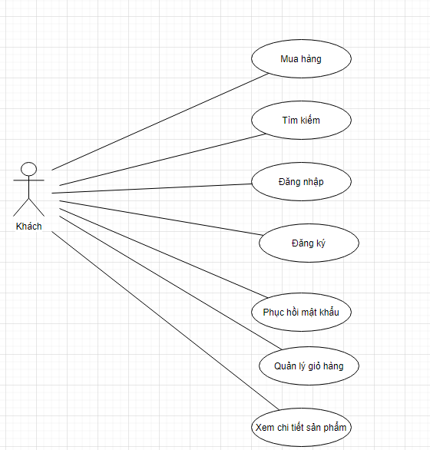
Biểu đồ Use case tổng quát - Thành viên

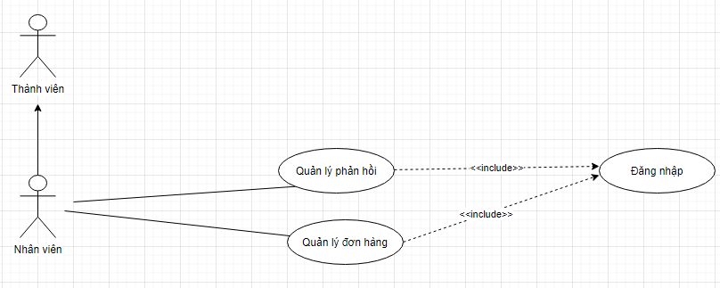
Biểu đồ Use case tổng quát - Nhân viên
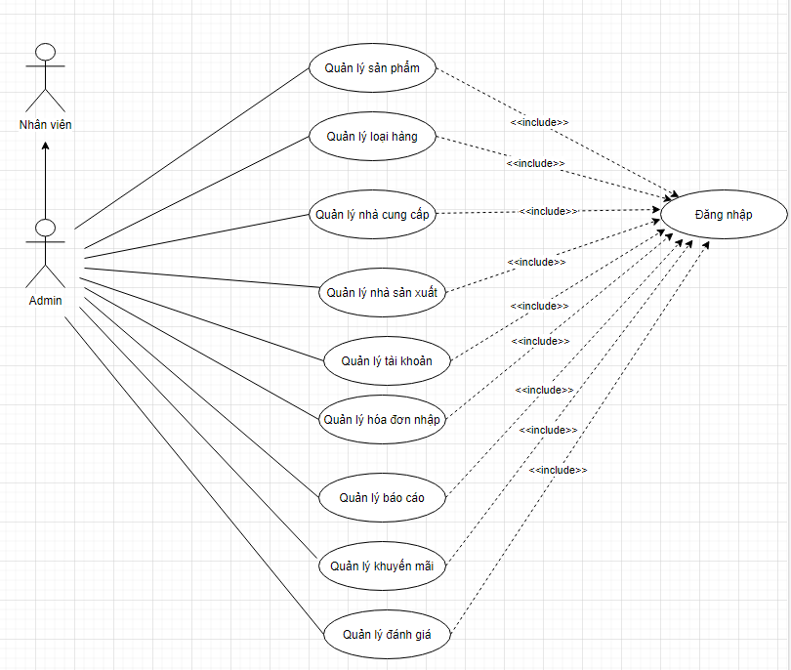
Biểu đồ Use case tổng quát - Admin
Biểu đồ Use Case tổng quát
Use Case | Tổng quát
Tác nhân | Admin, Nhân viên, User, Khách
Mục đích | Mô tả toàn bộ chức năng của từng đối tượng người dùng trong hệ thống

Biểu đồ đặc tả Use Case quản lý loại hàng
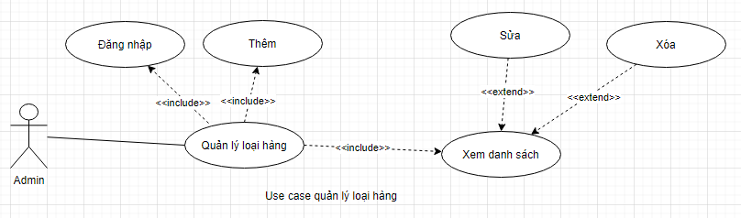
Biểu đồ Use Case quản lí loại hàng
Bảng đặc tả Use Case quản lí loại hàng
Mã Use Case | UC01
Tên Use Case | Quản lí loại hàng
Tác nhân | Admin
Mô tả | Người dùng có thể thêm, xóa, sửa, xem danh sách loại hàng.
Điều kiện trước | Người dùng đã đăng nhập với quyền Admin

Biểu đồ đặc tả Use Case quản lý sản phẩm
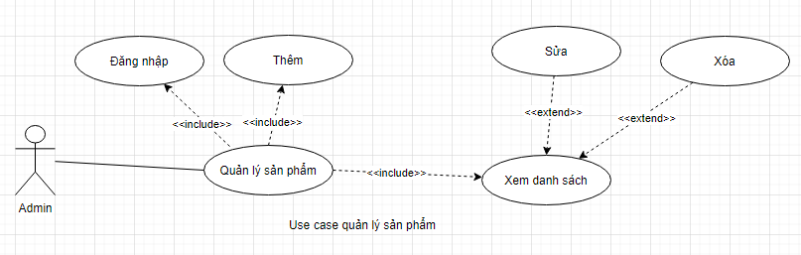
Biểu đồ Use Case quản lí sản phẩm
Bảng đặc tả Use Case quản lí sản phẩm
Mã Use Case | UC02
Tên Use Case | Quản lí sản phẩm
Tác nhân | Admin
Mô tả | Người dùng có thể thêm, xóa, sửa, xem danh sách sản phẩm
Điều kiện trước | Người dùng đã đăng nhập hệ thống với quyền Admin

Biểu đồ đặc tả Use Case quản lý nhà cung cấp
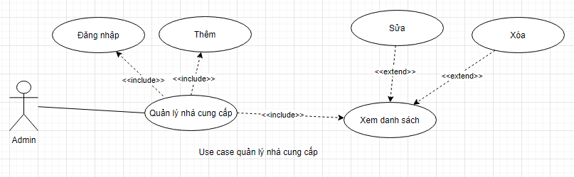

Biểu đồ Use Case quản lí nhà cung cấp
Đặc tả Use Case nhà cung cấp
Mã Use Case | UC03
Tên Use Case | Quản lí nhà cung cấp
Tác nhân | Admin
Mô tả | Người dùng có thể thêm, xóa, sửa, xem danh sách thông tin nhà cung cấp.
Điều kiện trước | Người dùng đã đăng nhập hệ thống với quyền Admin

Biểu đồ đặc tả Use Case quản lý nhà sản xuất
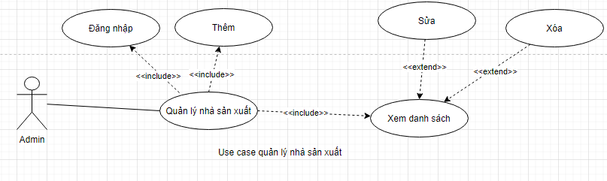
Biểu đồ Use Case quản lí nhà sản xuất
Bảng đặc tả Use Case quản lí nhà sản xuất
Mã Use Case | UC04
Tên Use Case | Quản lí nhà sản xuất
Tác nhân | Admin
Mô tả | Người dùng có thể thêm, xóa, sửa, xem danh sách thông tin nhà sản xuất
Điều kiện trước | Người dùng đã đăng nhập hệ thống với quyền Admin

Biểu đồ đặc tả Use Case Báo cáo
Bảng đặc tả Use Case báo cáo
Mã Use Case | UC05
Tên Use Case | Báo cáo thống kê
Tác nhân | Admin
Mô tả | Người dùng có thể :  -Báo cáo doanh thu theo tháng, quý, năm.  -Báo cáo tình hình kinh doanh.
Điều kiện trước | Người dùng đã đăng nhập hệ thống với quyền Admin

Biểu đồ đặc tả Use Case quản lý tài khoản
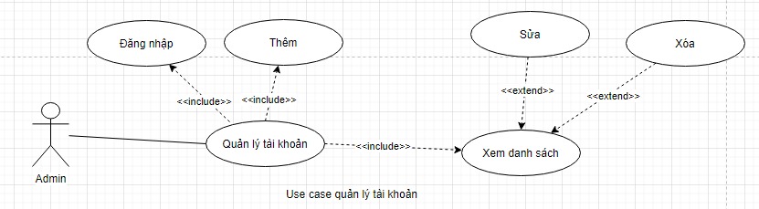
Biểu đồ Use Case quản lí tài khoản
Bảng đặc tả Use Case quản lí tài khoản
Mã Use Case | UC06
Tên Use Case | Quản lí tài khoản
Tác nhân | Admin
Mô tả | Người dùng có thể thêm, xóa, sửa, xem danh sách thông tin tài khoản.
Điều kiện trước | Người dùng đã đăng nhập hệ thống với quyền Admin

Biểu đồ đặc tả Use Case quản lý hóa đơn nhập
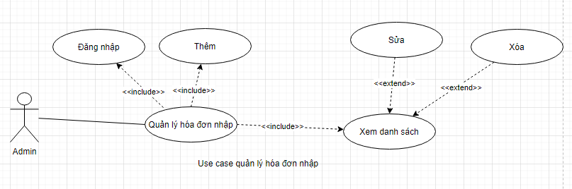
Biểu đồ Use Case quản lí hóa đơn nhập
Bảng đặc tả Use quản lí hóa đơn nhập
Mã Use Case | UC07
Tên Use Case | Quản lí hóa đơn nhập
Tác nhân | Admin
Mô tả | Người dùng có thể thêm, xóa, sửa, xem danh sách thông tin hóa đơn nhập
Điều kiện trước | Người dùng đã đăng nhập hệ thống với quyền Admin

Biểu đồ đặc tả Use Case quản lý khuyến mãi
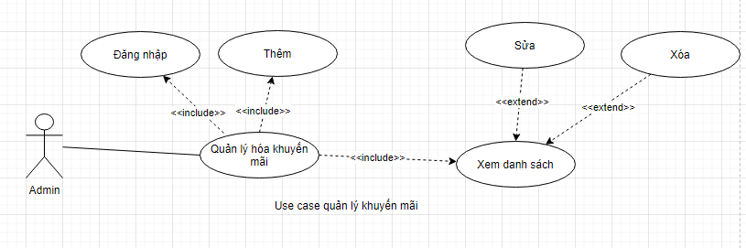
Biểu đồ Use Case quản lí khuyến mãi
Bảng đặc tả Use Case quản lí khuyến mãi
Mã Use Case | UC08
Tên Use Case | Quản lí khuyến mãi
Tác nhân | Admin
Mô tả | Người dùng có thể thêm, xóa, sửa, xem danh sách thông tin khuyến mãi.
Điều kiện trước | Người dùng đã đăng nhập hệ thống với quyền Admin

Biểu đồ đặc tả Use Case quản lý đơn hàng
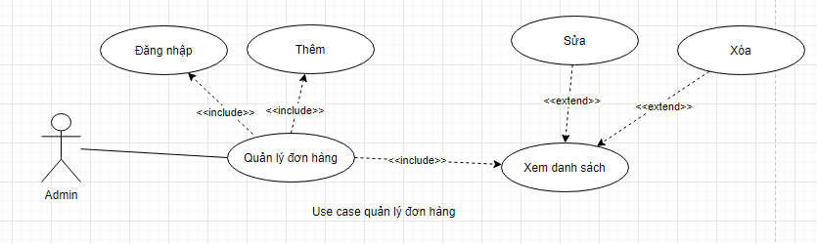
Biểu đồ Use Case quản lí đơn hàng
Bảng đặc tả Use Case quản lí đơn hàng
Mã Use Case | UC09
Tên Use Case | Quản lí đơn hàng
Tác nhân | Admin
Mô tả | Người dùng có thể thêm, xóa, sửa, xem danh sách thông tin đơn hàng
Điều kiện trước | Người dùng đã đăng nhập hệ thống với quyền Admin

Biểu đồ đặc tả Use Case quản lý phản hồi
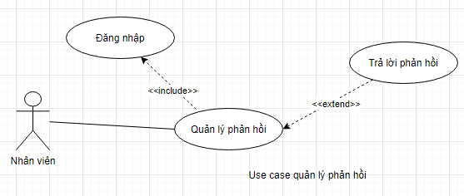
Biểu đồ Use Case quản lí phản hồi
Bảng đặc tả Use Case quản lí phản hồi
Mã Use Case | UC10
Tên Use Case | Quản lí phản hồi
Tác nhân | Nhân viên
Mô tả | Người dùng có thể Trả lời phản hồi.
Điều kiện trước | Người dùng đã đăng nhập hệ thống với quyền Admin

Biểu đồ đặc tả Use Case quản lý thông tin cá nhân
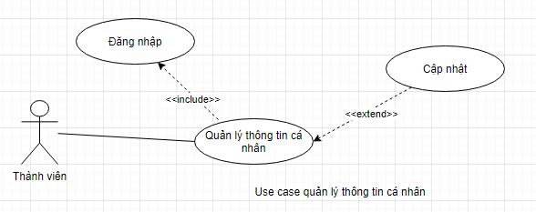
Biểu đồ Use Case quản lí thông tin cá nhân
Bảng đặc tả Use Case thông tin cá nhân
Mã Use Case | UC11
Tên Use Case | Quản lí thông tin cá nhân
Tác nhân | Thành viên
Mô tả | Người dùng có thể cập nhật thông tin cá nhân
Điều kiện trước | Người dùng đã đăng nhập hệ thống với quyền Thành viên

Biểu đồ đặc tả Use Case Xem lịch sử mua hàng
Đặc tả Use Case xem lịch sử mua hàng
Mã Use Case | UC12
Tên Use Case | Xem lịch sử mua hàng
Tác nhân | Thành viên
Mô tả | Người dùng có thể theo dõi các đơn hàng đã đặt
Điều kiện trước | Người dùng đã đăng nhập hệ thống với quyền Thành viên

Biểu đồ đặc tả Use Case phản hồi cho người bán
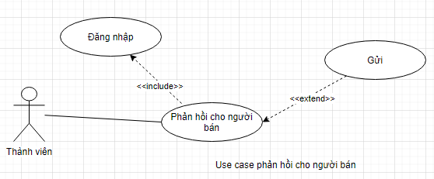
Biểu đồ Use Case phản hồi cho người bán
Đặc tả Use Case phản hồi cho người bán
Mã Use Case | UC13
Tên Use Case | Phản hồi cho người bán
Tác nhân | Thành viên
Mô tả | Người dùng có thể gửi phản hồi cho hệ thống
Điều kiện trước | Người dùng đã đăng nhập hệ thống với quyền Thành viên

Biểu đồ đặc tả Use Case tìm kiếm
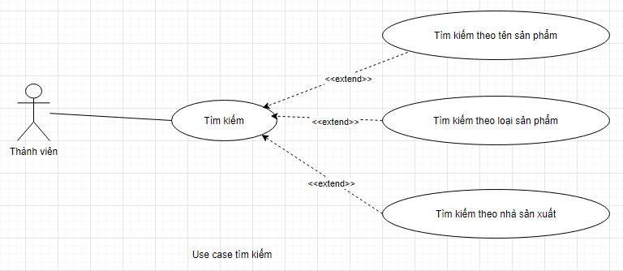
Biểu đồ Use Case tìm kiếm

Bảng đặc tả Use Case tìm kiếm
Mã Use Case | UC14
Tên Use Case | Tìm kiếm
Tác nhân | Khách
Mô tả | Người dùng có thể tìm kiếm theo tên sản phẩm / loại sản phẩm / nhà sản xuất
Điều kiện trước | Không có

Biểu đồ đặc tả Use Case đánh giá sản phẩm
Đặc tả Use Case đánh giá sản phẩm
Mã Use Case | UC15
Tên Use Case | Đánh giá sản phẩm
Tác nhân | Thành viên
Mô tả | Người dùng có thể đánh giá sản phẩm sau khi mua hàng
Điều kiện trước | Người dùng đã đăng nhập hệ thống với quyền Thành viên

Biểu đồ đặc tả Use Case xem chi tiết sản phẩm
Đặc tả Use Case xem chi tiết sản phẩm
Mã Use Case | UC016
Tên Use Case | Xem chi tiết sản phẩm
Tác nhân | Người dùng
Mô tả | Người dùng có thể xem thông tin chi tiết sản phẩm
Điều kiện trước | Không có

Biểu đồ đặc tả Use Case quản lý giỏ hàng
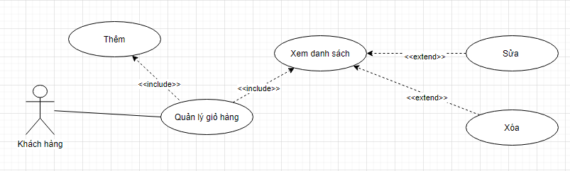
Biểu đồ Use Case quản lí giỏ hàng
Bảng đặc tả Use Case giỏ hàng
Mã Use Case | UC17
Tên Use Case | Quản lí giỏ hàng
Tác nhân | Người dùng
Mô tả | Người dùng có thể thêm, xóa, sửa, xem danh sách các mặt hàng trong giỏ hàng
Điều kiện trước | Không có

Biểu đồ đặc tả Use Case mua hàng

Biểu đồ Use Case mua hàng
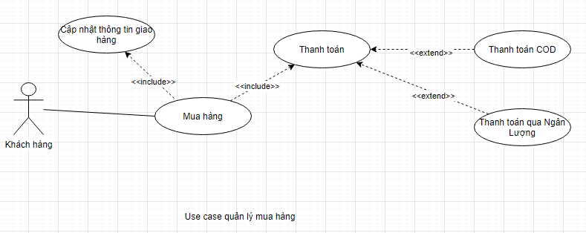Bảng đặc tả Use Case mua hàng
Mã Use Case | UC18
Tên Use Case | Mua hàng
Tác nhân | Người dùng
Mô tả | Người dùng có thể mua hàng sau khi bổ sung thông tin giao hàng và chọn phương thức thanh toán.
Điều kiện trước | Không có

Biểu đồ đặc tả Use Case đăng ký
Đặc tả Use Case đăng ký
Mã Use Case | UC19
Tên Use Case | Đăng ký
Tác nhân | Khách
Mô tả | Người dùng có thể đăng ký tài khoản
Điều kiện trước | Không có
Luồng sự kiện
Tác nhân |  | Hệ thống
1. Người dùng nhập thông tin đăng ký |  | 2. Hệ thống kiểm tra thông tin vừa nhập, nếu sai sẽ thông báo thông tin không hợp lệ, quay lại bước 1.  3. Hệ thông kiểm tra email có tồn tại trong CSDL. Nếu có quay về bước 1  4. Hệ thống lưu thông tin đăng ký và hiển thị thông báo đăng ký thành công.

Biểu đồ đặc tả Use Case đăng nhập
Đặc tả Use Case nhà sản xuất
Mã Use Case | UC20
Tên Use Case | Đăng nhập
Tác nhân | Khách
Mô tả | Người dùng có thể đăng nhập vào hệ thống thông qua tài khoản đã đăng ký
Điều kiện trước | Người dùng đã đăng ký tài khoản
Luồng sự kiện
Tác nhân |  | Hệ thống
1. Người dùng nhập thông tin đăng nhập |  | 2. Hệ thống kiểm tra thông tin vừa nhập, nếu sai sẽ thông báo thông tin không hợp lệ, quay lại bước 1.  3. Hệ thống kiểm tra đăng nhập trong CSDL. Nếu sai quay về bước 1  4. Hệ thống thông báo đăng nhập thành công.

Biểu đồ đặc tả Use Case phục hồi mật khẩu
Đặc tả Use Case phục hồi mật khẩu
Mã Use Case | UC21
Tên Use Case | Phục hồi mật khẩu
Tác nhân | Khách
Mô tả | Người dùng có thể phục hồi mật khẩu
Điều kiện trước | Không có
Luồng sự kiện
Tác nhân |  | Hệ thống
1. Người dùng nhập email cần phục hồi mật khẩu |  | 2. Hệ thống kiểm tra thông tin vừa nhập, nếu sai sẽ thông báo thông tin không hợp lệ, quay lại bước 1.  3. Hệ thống kiểm tra email có tồn tại trong CSDL. Nếu không có quay về bước 1  4. Hệ thống lưu thông tin phục hồi thông báo đã gửi đường dẫn phục hồi mật khẩu vào email.

4.2.Biểu đồ tuần tự

Biểu đồ tuần tự Thêm sản phẩm
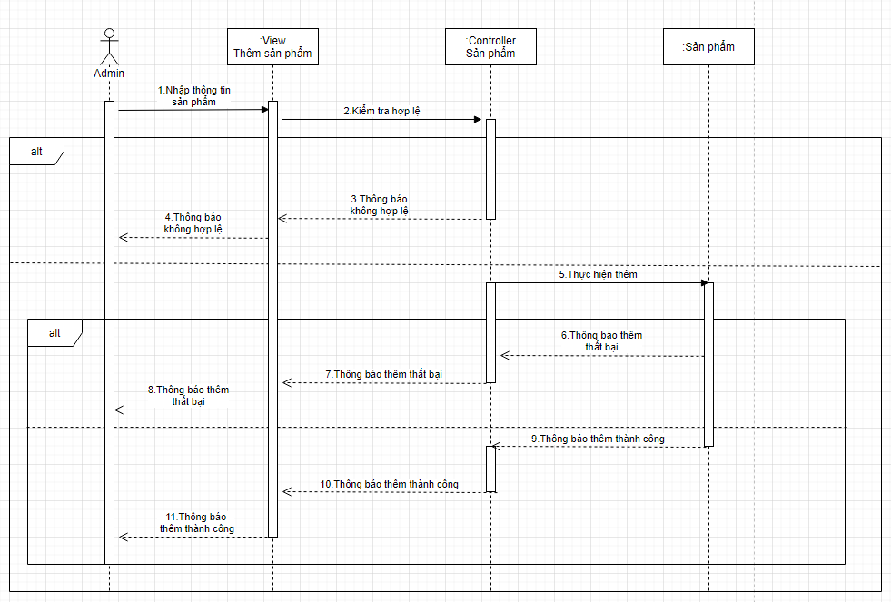
Biểu đồ tuần tự thêm sản phẩm

Biểu đồ tuần tự Sửa sản phẩm
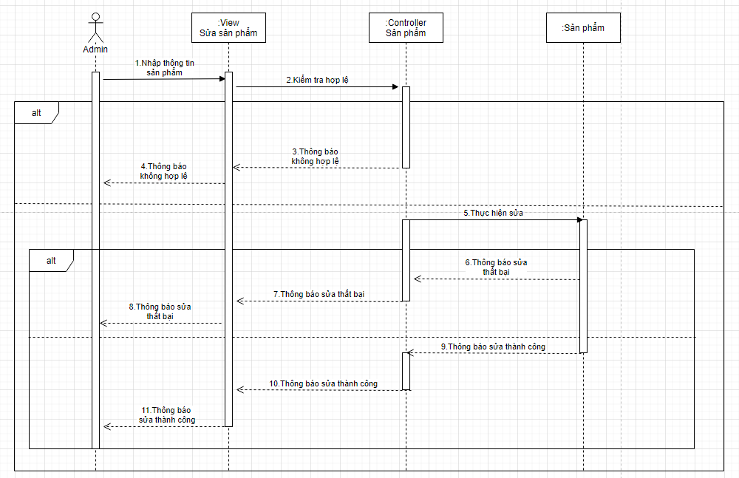
Biểu đồ tuần tự sửa sản phẩm

Biểu đồ tuần tự sửa thông tin cá nhân
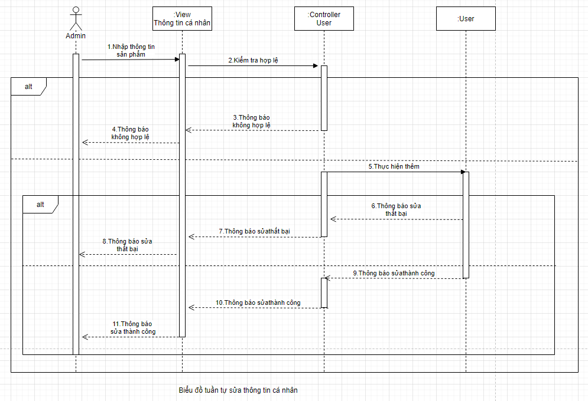
Biểu đồ tuần tự sửa thông tin cá nhân

Biểu đồ tuần tự Tìm kiếm
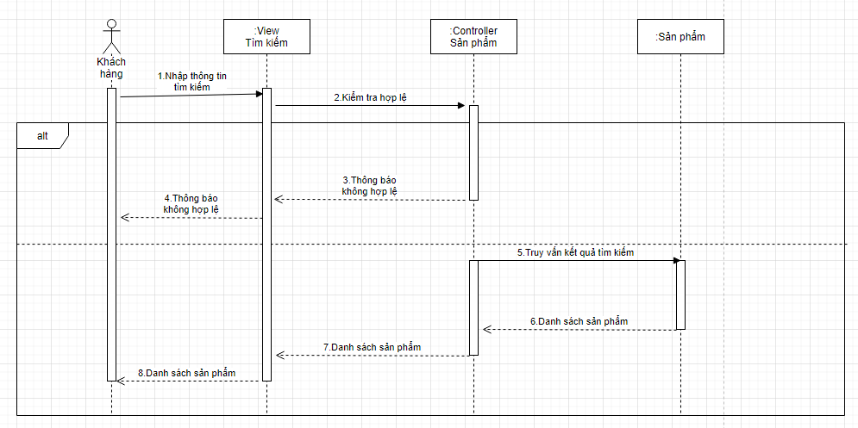
Biểu đồ tuần tự tìm kiếm

Biểu đồ tuần tự Thêm vào giỏ hàng
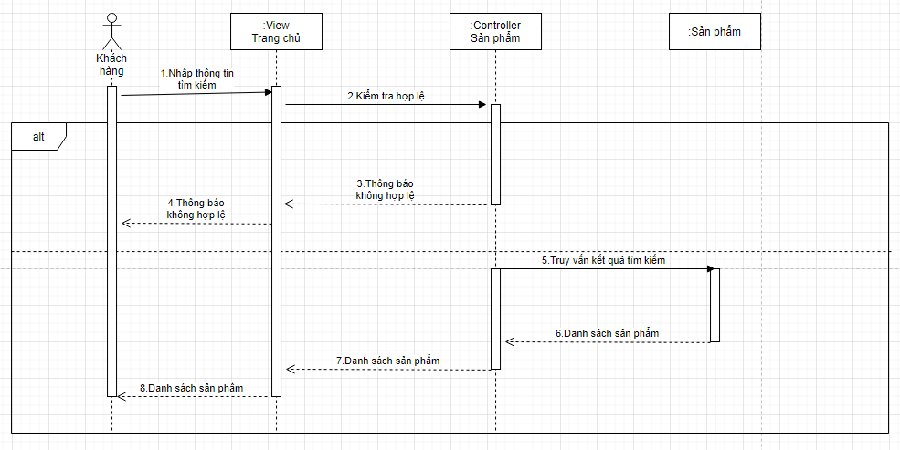
Biểu đồ tuần tự thêm giỏ hàng

Biểu đồ tuần tự Đăng ký
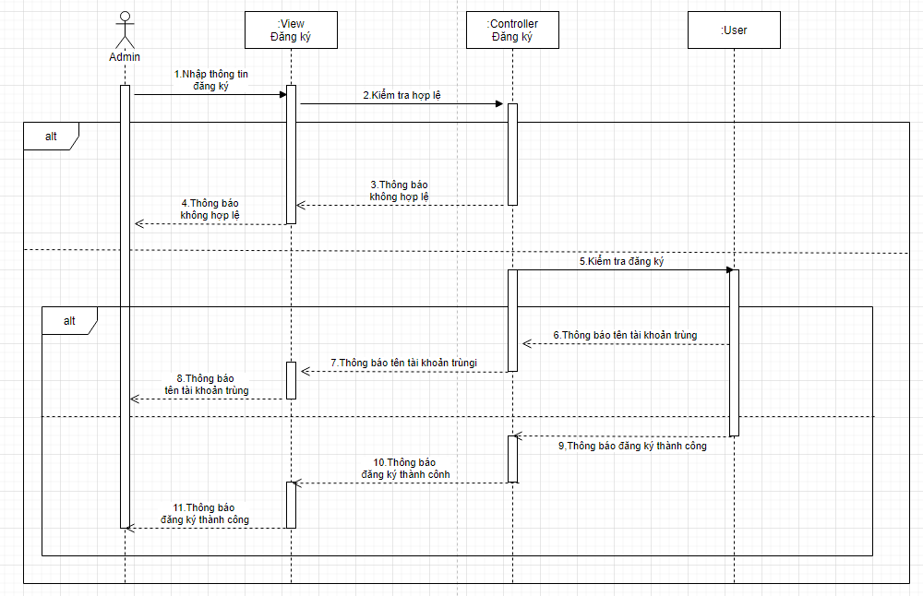
Biểu đồ tuần tự đăng ký

Biểu đồ tuần tự Đăng nhập
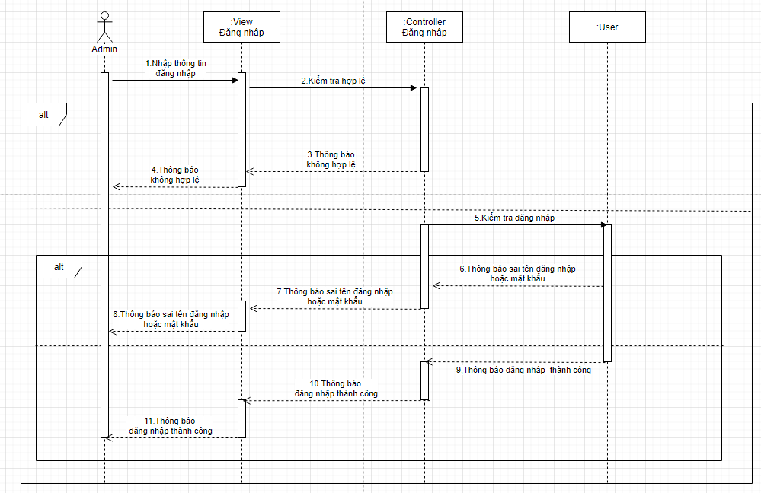
Biểu đồ tuần tự đăng nhập

Biểu đồ tuần tự Phục hồi mật khẩu
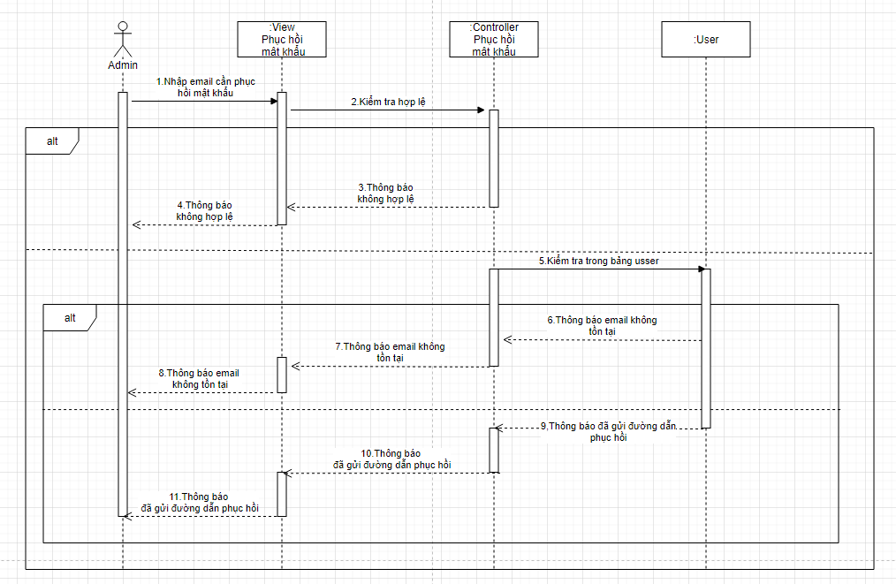
Biểu đồ tuần tự phục hồi mật khẩu
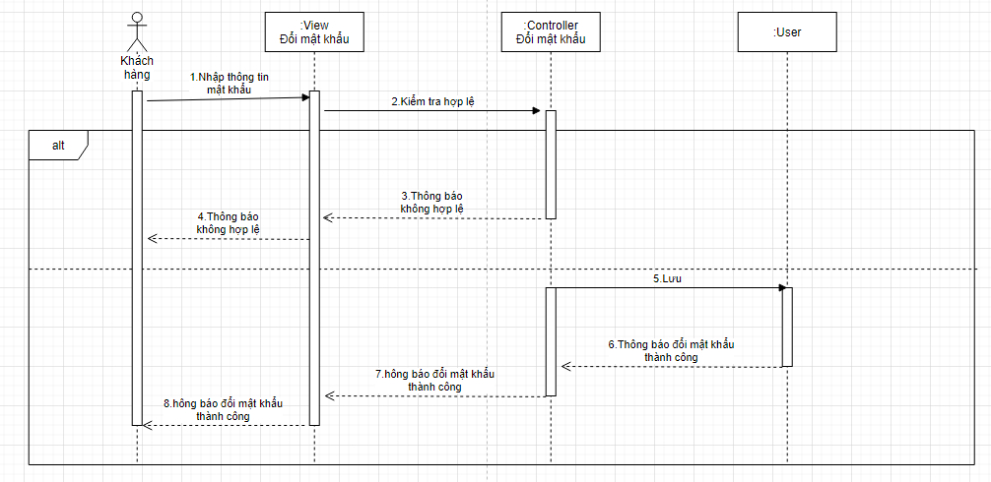
Biểu đồ tuần tự phục đổi mật khẩu

4.3.Biểu đồ hoạt động

Biểu đồ hoạt động Thêm sản phẩm
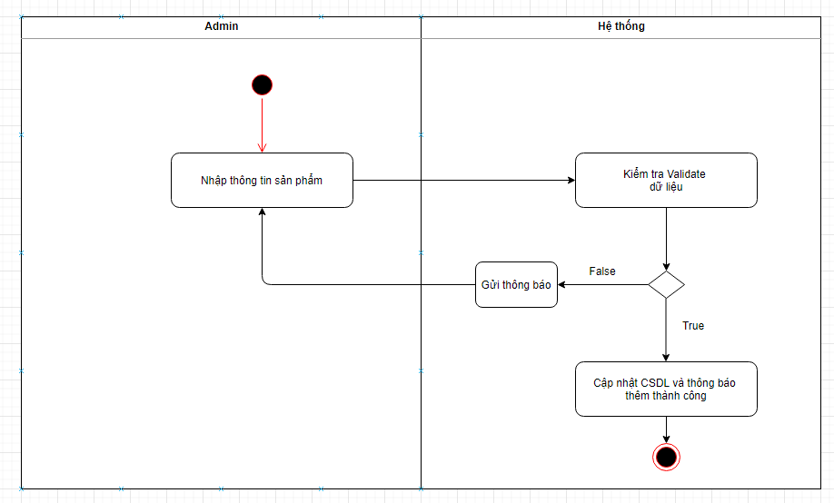
Biểu đồ hoạt động thêm sản phẩm

Biểu đồ hoạt động Sửa sản phẩm
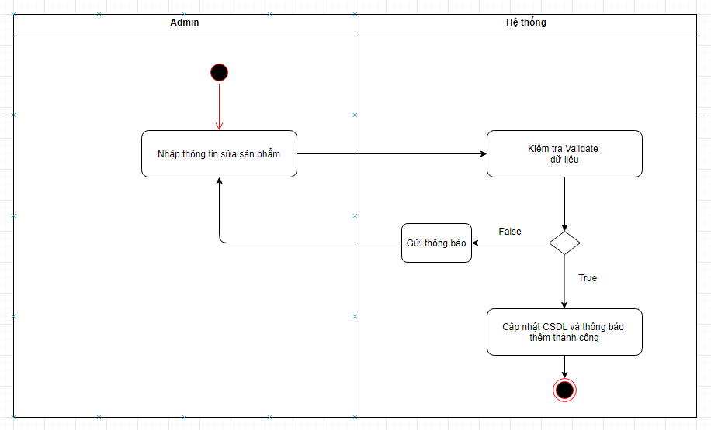
Biểu đồ hoạt động sửa sản phẩm

Biểu đồ hoạt động Xóa sản phẩm
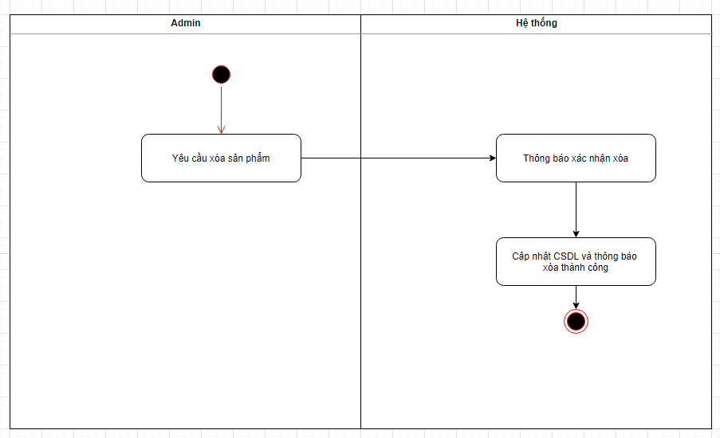
Biểu đồ hoạt động xóa sản phẩm

Biểu đồ hoạt động Sửa thông tin cá nhân
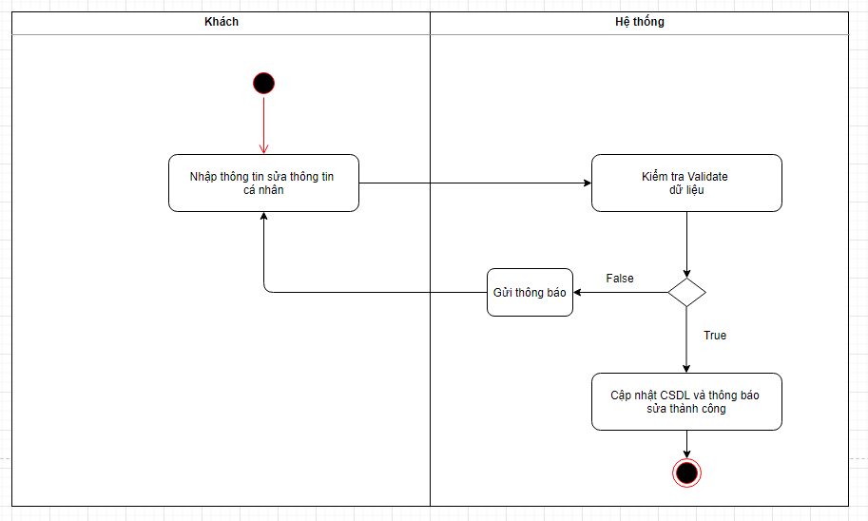
Biểu đồ hoạt động sửa thông tin cá nhân

Biểu đồ hoạt động Thêm vào giỏ hàng
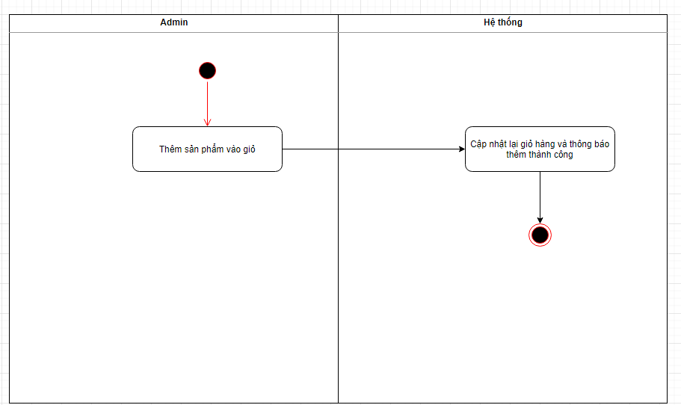
Biểu đồ hoạt động thêm giỏ hàng

Biểu đồ hoạt động Mua hàng
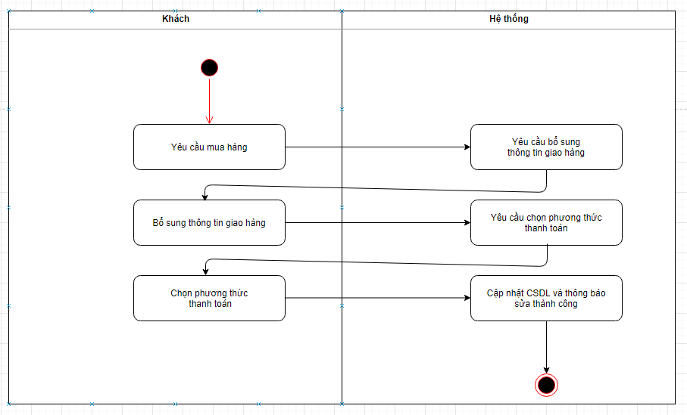
Biểu đồ hoạt động mua hàng

Biểu đồ hoạt động Đăng ký
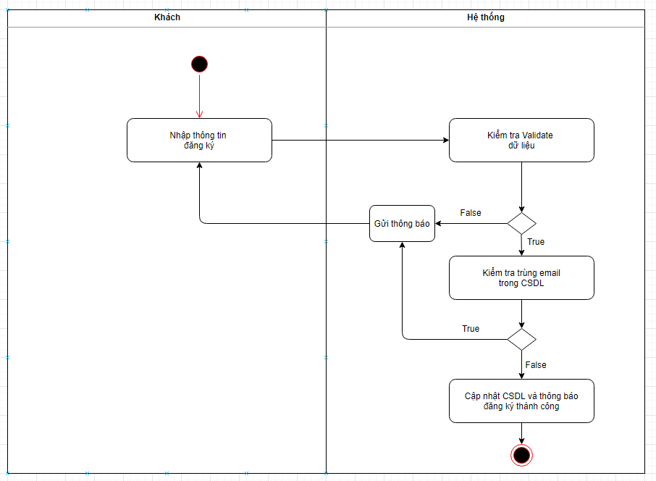
Biểu đồ hoạt động đăng ký

Biểu đồ hoạt động Đăng nhập
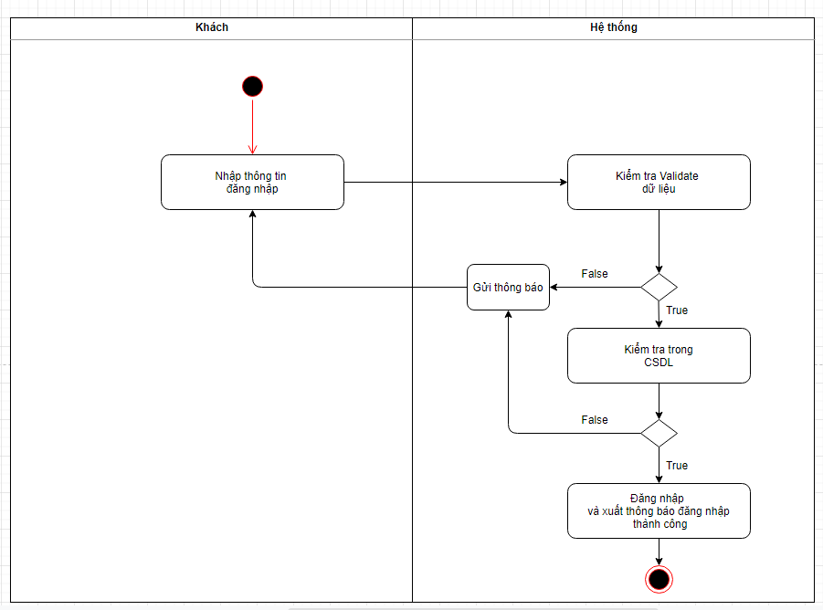
Biểu đồ hoạt động đăng nhập

Biểu đồ hoạt động Phục hồi mật khẩu
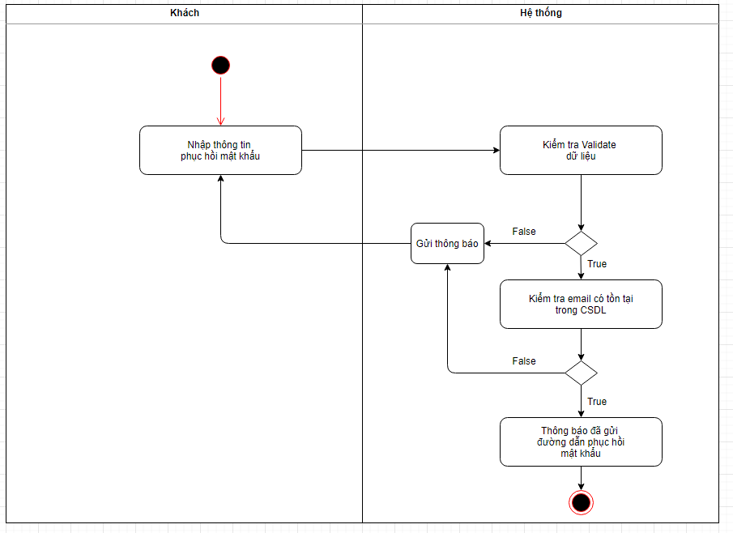
Biểu đồ hoạt động phục hồi mật khẩu

Biểu đồ hoạt động đổi mật khẩu
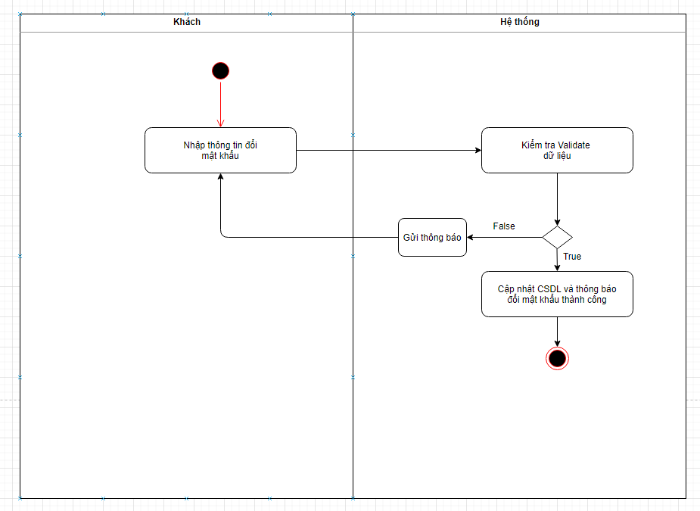
Biểu đồ hoạt động đổi mật khẩu

4.4.hiết kế cơ sở dữ liệu

4.4.1.Mô hình quan hệ thực thể
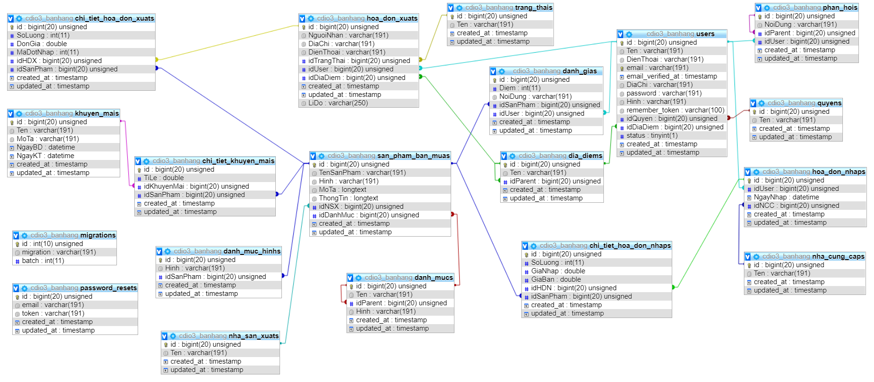
Lược đồ quan hệ cơ sở dữ liệu

4.4.2.Chi tiết bảng
Bảng chi_tiet_khuyen_mais
Bảng chi_tiet_khuyen_mais
Field | Type | Null | Key | Default | Extra
id | bigint(20) unsigned | NO | PRI | NULL | auto_increment
TiLe | double | NO |  | NULL
idKhuyenMai | bigint(20) unsigned | NO | MUL | NULL
idSanPham | bigint(20) unsigned | NO | MUL | NULL
created_at | timestamp | YES |  | NULL
updated_at | timestamp | YES |  | NULL

Bảng nha_san_xuats
Bảng nha_san_xuats
Field | Type | Null | Key | Default | Extra
id | bigint(20) unsigned | NO | PRI | NULL | auto_increment
Ten | varchar(191) | NO |  | NULL
created_at | timestamp | YES |  | NULL
updated_at | timestamp | YES |  | NULL

Bảng danh_mucs
Bảng danh_mucs
Field | Type | Null | Key | Default | Extra
id | bigint(20) unsigned | NO | PRI | NULL | auto_increment
Ten | varchar(191) | NO |  | NULL
idParent | bigint(20) unsigned | YES | MUL | NULL
Hinh | varchar(191) | YES |  | NULL
created_at | timestamp | YES |  | NULL
updated_at | timestamp | YES |  | NULL

Bảng chi_tiet_hoa_don_xuats
Bảng chi_tiet_hoa_don_xuats
Field | Type | Null | Key | Default | Extra
id | bigint(20) unsigned | NO | PRI | NULL | auto_increment
SoLuong | int(11) | NO |  | NULL
DonGia | double | NO |  | NULL
MaDotNhap | int(11) | YES |  | NULL
idHDX | bigint(20) unsigned | NO | MUL | NULL
idSanPham | bigint(20) unsigned | NO | MUL | NULL
created_at | timestamp | YES |  | NULL
updated_at | timestamp | YES |  | NULL

Bảng san_pham_ban_muas
Bảng san_pham_ban_muas
Field | Type | Null | Key | Default | Extra
id | bigint(20) unsigned | NO | PRI | NULL | auto_increment
TenSanPham | varchar(191) | NO |  | NULL
Hinh | varchar(191) | NO |  | NULL
MoTa | longtext | YES |  | NULL
ThongTin | longtext | YES |  | NULL
idNSX | bigint(20) unsigned | NO | MUL | NULL
idDanhMuc | bigint(20) unsigned | NO | MUL | NULL
created_at | timestamp | YES |  | NULL
updated_at | timestamp | YES |  | NULL

Bảng hoa_don_xuats
Bảng hoa_don_xuats
Field | Type | Null | Key | Default | Extra
id | bigint(20) unsigned | NO | PRI | NULL | auto_increment
NguoiNhan | varchar(191) | NO |  | NULL
DiaChi | varchar(191) | NO |  | NULL
DienThoai | varchar(191) | NO |  | NULL
idTrangThai | bigint(20) unsigned | YES | MUL | NULL
idUser | bigint(20) unsigned | YES | MUL | NULL
idDiaDiem | bigint(20) unsigned | NO | MUL | NULL
created_at | timestamp | YES |  | NULL
updated_at | timestamp | YES |  | NULL
LiDo | varchar(250) | YES |  | NULL

Bảng users
Bảng users
Field | Type | Null | Key | Default | Extra
id | bigint(20) unsigned | NO | PRI | NULL | auto_increment
Ten | varchar(191) | YES |  | NULL
DienThoai | varchar(191) | YES |  | NULL
email | varchar(191) | NO | UNI | NULL
email_verified_at | timestamp | YES |  | NULL
DiaChi | varchar(191) | YES |  | NULL
password | varchar(191) | NO |  | NULL
Hinh | varchar(191) | YES |  | NULL
remember_token | varchar(100) | YES |  | NULL
idQuyen | bigint(20) unsigned | NO | MUL | 3
idDiaDiem | bigint(20) unsigned | YES | MUL | NULL
trangthai | int(11) | NO |  | 0
created_at | timestamp | YES |  | NULL
updated_at | timestamp | YES |  | NULL

Bảng dia_chis
Bảng dia_chis
Field | Type | Null | Key | Default | Extra
id | bigint(20) unsigned | NO | PRI | NULL | auto_increment
Ten | varchar(191) | NO |  | NULL
idParent | bigint(20) unsigned | YES | MUL | NULL
created_at | timestamp | YES |  | NULL
updated_at | timestamp | YES |  | NULL

Bảng chi_tiet_hoa_don_nhaps
Bảng chi_tiet_hoa_don_nhaps
Field | Type | Null | Key | Default | Extra
id | bigint(20) unsigned | NO | PRI | NULL | auto_increment
SoLuong | int(11) | NO |  | NULL
GiaNhap | double | NO |  | NULL
GiaBan | double | NO |  | 0
idHDN | bigint(20) unsigned | NO | MUL | NULL
idSanPham | bigint(20) unsigned | NO | MUL | NULL
created_at | timestamp | YES |  | NULL
updated_at | timestamp | YES |  | NULL

Bảng hoa_don_nhaps
Bảng hoa_don_nhaps
Field | Type | Null | Key | Default | Extra
id | bigint(20) unsigned | NO | PRI | NULL | auto_increment
idUser | bigint(20) unsigned | NO | MUL | NULL
NgayNhap | datetime | NO |  | NULL
idNCC | bigint(20) unsigned | NO | MUL | NULL
created_at | timestamp | YES |  | NULL
updated_at | timestamp | YES |  | NULL

Bảng phan_hois
Bảng phan_hois
Field | Type | Null | Key | Default | Extra
id | bigint(20) unsigned | NO | PRI | NULL | auto_increment
NoiDung | varchar(191) | NO |  | NULL
idParent | bigint(20) unsigned | YES | MUL | NULL
idUser | bigint(20) unsigned | NO | MUL | NULL
created_at | timestamp | YES |  | NULL
updated_at | timestamp | YES |  | NULL

Bảng nha_cung_caps
Bảng nha_cung_caps
Field | Type | Null | Key | Default | Extra
id | bigint(20) unsigned | NO | PRI | NULL | auto_increment
Ten | varchar(191) | NO |  | NULL
created_at | timestamp | YES |  | NULL
updated_at | timestamp | YES |  | NULL

Bảng khuyen_mais
Bảng khuyen_mais
Field | Type | Null | Key | Default | Extra
id | bigint(20) unsigned | NO | PRI | NULL | auto_increment
Ten | varchar(191) | NO |  | NULL
MoTa | Varchar(191) | YES |  | NULL
NgayBD | datetime | NO |  | NULL
NgayKT | datetime | NO |  | NULL
created_at | timestamp | YES |  | NULL
updated_at | timestamp | YES |  | NULL

Bảng danh_muc_hinhs
Bảng danh_muc_hinhs
Field | Type | Null | Key | Default | Extra
id | bigint(20) unsigned | NO | PRI | NULL | auto_increment
Hinh | varchar(191) | NO |  | NULL
SanPhamid | bigint(20) unsigned | NO | MUL | NULL
created_at | timestamp | YES |  | NULL
updated_at | timestamp | YES |  | NULL

Bảng danh_gias
Bảng danh_gias
Field | Type | Null | Key | Default | Extra
id | bigint(20) unsigned | NO | PRI | NULL | auto_increment
Diem | varchar(191) | NO |  | NULL
NoiDung | varchar(191) | NO |  | NULL
SanPhamid | bigint(20) unsigned | NO | MUL | NULL
Userid | bigint(20) unsigned | NO | MUL | NULL
created_at | timestamp | YES |  | NULL
updated_at | timestamp | YES |  | NULL

Bảng trang_thais
Bảng trang_thais
Field | Type | Null | Key | Default | Extra
id | bigint(20) unsigned | NO | PRI | NULL | auto_increment
Ten | varchar(191) | NO |  | NULL
created_at | timestamp | YES |  | NULL
updated_at | timestamp | YES |  | NULL

Bảng quyens
Bảng quyens
Field | Type | Null | Key | Default | Extra
id | bigint(20) unsigned | NO | PRI | NULL | auto_increment
Ten | varchar(191) | NO |  | NULL
created_at | timestamp | YES |  | NULL
updated_at | timestamp | YES |  | NULL

